１.プロフィール
  ふりがな  氏 名  (愛称) | （ ） | 性 別 男 ・ 女
 | （ ） | 生年月日 ○年 △月 □日
住 所 |  | 電話  番号
保護者 |  | 電話  番号

緊急連絡先 | 連絡者氏名 | 連絡先

利用している病院 | 診療科（小児科・歯科・皮膚科など） | 診 断 名

所持している手帳の種類 | 等級 | 取得・変更年月日

【家族関係図】
男
女

祖父 祖母
氏 名 | 続柄

叔母 父 母

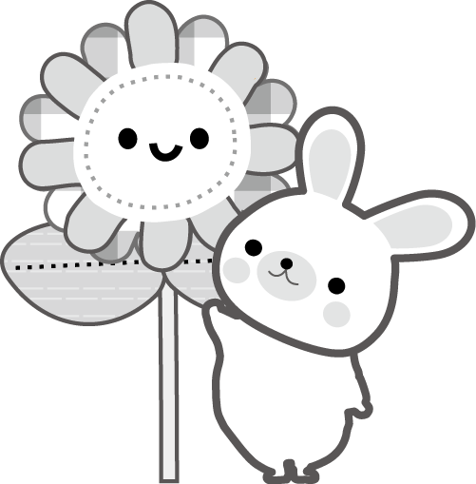
姉 本人 弟
２．周産期から新生児・乳児期までの記録
（保護者記入）
出産の状態
母子手帳のコピーの
貼り付けOKです。
妊娠期間 |  | 午前  午後  妊娠 週
娩出日時 |  | 年 月 日 時 分
特記事項  分娩の経過  (母児の状態) |  | 頭位 骨盤位 その他（ ）  お母さんが、出産前後で服薬されていたお薬はありますか？
分娩所要時間 |  |  | 出血量 | 少量・中量・多量（ ml）
特別な  所見・処置  出産時の児の状態 | 性別/数 | ・貧血の薬  ・アトピーに効く漢方薬  男・女・不明 ／ 単・多（ 胎）
特別な  所見・処置  出産時の児の状態 | 計測値 | 体重 ｇ 身長 cm  胸囲 cm 頭囲 cm
特別な  所見・処置  出産時の児の状態 | 計測値 | 新生児仮死 →（ 死亡 ・ 蘇生 ） ・ 死産  しんせい
特別な  所見・処置  出産時の児の状態 |  | 出生証明書・死産証書（死胎検案書）  出生証明書及び死亡診断書
証 明
出産の場所  名 称  医 師 |  | その他
分取扱者
氏 名
助産師
※上表は母子手帳の写しです。

思ったこと・感じたこと・何でも自由に
年月日 | で き ご と
 | 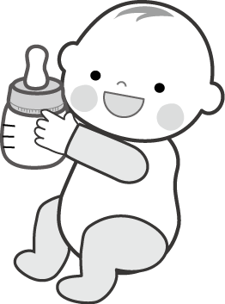

発達の履歴
動 作 | できた時期 | コミュニケーション | できた時期
首がすわる | 歳 ヶ月頃 | あやすと笑う | 歳 ヶ月頃
寝返り | 歳 ヶ月頃 | 目で物を追う | 歳 ヶ月頃
おすわり | 歳 ヶ月頃 | ｱｰｱｰと声を出す | 歳 ヶ月頃
はいはい | 歳 ヶ月頃 | 呼ぶと振り向く | 歳 ヶ月頃
つかまり立ち | 歳 ヶ月頃 | 人見知り | 歳 ヶ月頃
１人で歩く | 歳 ヶ月頃 | 人まねをする | 歳 ヶ月頃
その他特記事項 |  | 指差しができる | 歳 ヶ月頃
 |  | 一語文開始  (マンマ・ブーブー) | 歳 ヶ月頃
 |  | 二語文開始 | 歳 ヶ月頃
現在までにかかった主な病気／予防接種
病気の種類 | 病気にかかった有無 | 予防接種の有無
水ぼうそう | 有（ 歳時） ・ 無 | 有 ・ 無
はしか | 有（ 歳時） ・ 無 | 有 ・ 無
おたふくかぜ | 有（ 歳時） ・ 無 | 有 ・ 無
風疹（三日はしか） | 有（ 歳時） ・ 無 | 有 ・ 無

ポリオ | 有・無 | 日本脳炎 | 有・無 | ＭＲ | 小児用肺炎球菌  有・無 |  | 有・無  その他予防接種 |  | 有・無
三種混合 | 有・無 | ＢＣＧ接種 | 有・無 | ヒブ | 有・無 | ＤＴ | 有・無  その他予防接種 |  | 有・無

病気の種類 | 症状発生時期 | 病気の種類 | 症状発症時期
てんかん発作 | 歳 ヶ月頃 | 中耳炎 | 歳 ヶ月頃
ぜんそくの発作 | 歳 ヶ月頃 | その他の病気
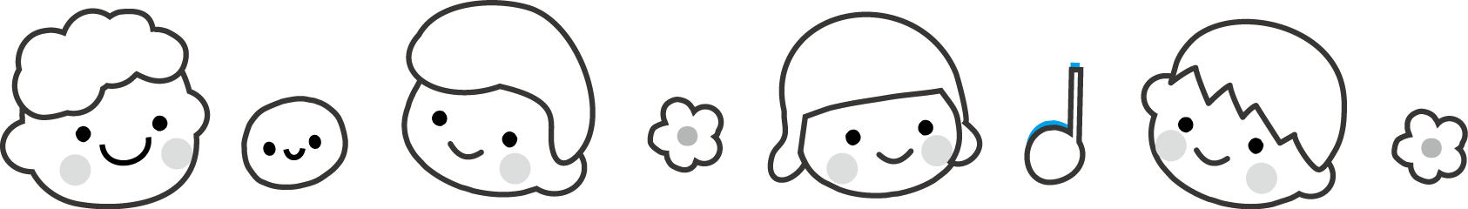  アトピー性皮膚炎 | 歳 ヶ月頃 | その他の病気

自 由 欄

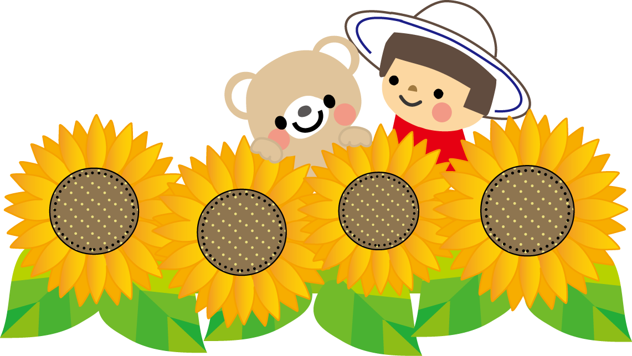

アセスメントシート （保護者記入）
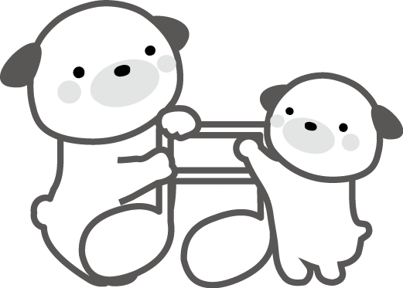
初めて療育教室や保育所に通われる時などにご利用ください。

ふりがな  氏 名  (愛称) | （ ） |  |  |  |  | 性 別 男 ・ 女
ふりがな  氏 名  (愛称) |  |  |  |  |  | 生年月日 ○ 年 △月 □日
血液型 |  | 体 重 |  | 平 熱 |  |  | 所持手帳
住 所 |  |  |  |  |  | 電話  番号
保護者

障害名 | 飲んでいるお薬
子どもの特徴

必要な配慮

体調がすぐれない時の症状と対処方法

アレルギーの有無

  こだわり | きっかけ
 | 行 動
 | 対 応 | 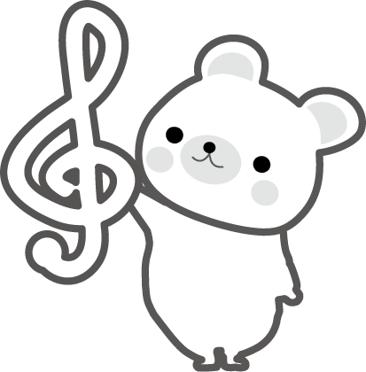

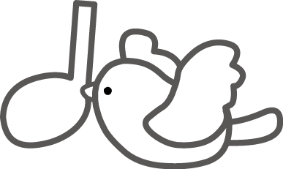
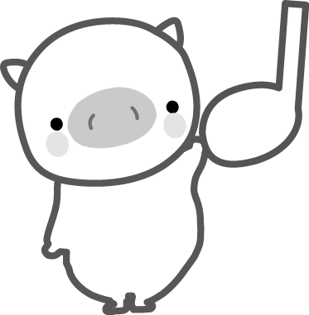
連 絡 先 一 覧
優先順位 | 氏名 | 勤務先・事業所 | 番号
１
２
３

 | 好きなこと | 嫌いなこと | 必要な配慮
室 内
屋 外

トイレ
着替え
シャワー
水 分
食 事
おやつ
移 動
おひるね

コミュニケーションの方法
（気持ちの伝え方）
コミュニケーションの理解
（相手からの意思伝達の理解）
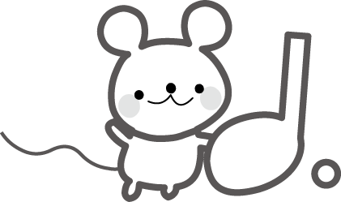  その他の必要な配慮 | 
３．生活の記録（新生児期・乳児期・幼児期）
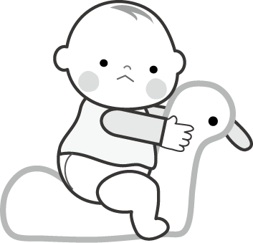
乳幼児健診時の様子（乳児・１歳半・３歳児健診）
☆乳児健診前期 （ 済 ・ 未受診 ）
〈身長・体重検査について〉
すんなりできた ・ 検査をしぶった ・ 検査を受けられなかった
〈発達検査について〉
すんなりできた ・ 少しできなかった ・ ほとんどできなかった ・検査を受けられなかった
〈保健師さんからのアドバイスは？〉 〈健診時のお子さんの様子は？〉

☆乳児健診後期 （ 済 ・ 未受診 ）
〈身長・体重検査について〉
すんなりできた ・ 検査をしぶった ・ 検査を受けられなかった
〈発達検査について〉
すんなりできた ・ 少しできなかった ・ ほとんどできなかった ・検査を受けられなかった
〈保健師さんからのアドバイスは？〉 〈健診時のお子さんの様子は？〉

☆１歳６ヵ月児健診 （ 済 ・ 未受診 ）
〈身長・体重検査について〉
すんなりできた ・ 検査をしぶった ・ 検査を受けられなかった
〈発達検査について〉
すんなりできた ・ 少しできなかった ・ ほとんどできなかった ・検査を受けられなかった
〈保健師さんからのアドバイスは？〉 〈健診時のお子さんの様子は？〉

☆３歳児健診 （ 済 ・ 未受診 ）
〈身長・体重・視力検査について〉
すんなりできた ・ 検査をしぶった ・ 検査を受けられなかった
〈発達検査について〉
すんなりできた ・ 少しできなかった ・ ほとんどできなかった ・検査を受けられなかった
〈保健師さんからのアドバイスは？〉 〈健診時のお子さんの様子は？〉
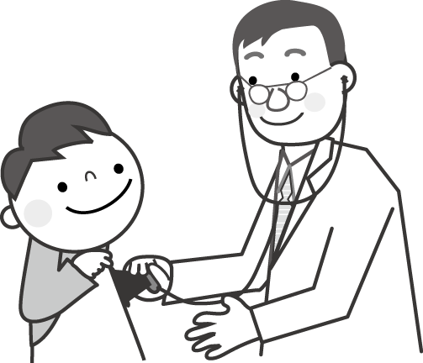

３歳児ごろの様子
お子さんの日頃の様子について、もっとも質問にあてはまるものを○で囲んでください。すべての質問に回答してください。項目７、９、１７、２３については、絵を参考にしてください。

※質問の行動をめったにしないと思われる場合（例えば、１～２回しか見た覚えがないなど）は、「いいえ」を○で囲んでください。
１. お子さんをブランコのように揺らしたり、ひざの上で揺すると喜びますか？ | はい ・ いいえ
２. 他の子どもに興味がありますか？ | はい ・ いいえ
３. 階段など、何かの上に這い上がることが好きですか？ | はい ・ いいえ
４. イナイイナイバーをすると喜びますか？ | はい ・ いいえ
５. 電話の受話器を耳にあててしゃべるまねをしたり、人形やその他のモノを使って  ごっこ遊びをしますか？ | はい ・ いいえ
６. 何か欲しいモノがある時、指をさして要求しますか？ | はい ・ いいえ
７. 何かに興味を持った時、指をさして伝えようとしますか？ | はい ・ いいえ
８. クルマや積木などオモチャを、口に入れたり、さわったり、落としたりする遊び  ではなく、オモチャに合った遊び方をしますか？ | はい ・ いいえ
９. あなたに見てほしいモノがある時、それを見せに持ってきますか？ | はい ・ いいえ
１０. 1，2秒より長く、あなたの目を見つめますか？ | はい ・ いいえ
１１. ある種の音に、とくに過敏に反応して不機嫌になりますか？（耳をふさぐなど） | はい ・ いいえ
１２. あなたがお子さんの顔をみたり、笑いかけると、笑顔を返してきますか？ | はい ・ いいえ
１３. あなたのすることをまねしますか？  （例えば、口をとがらせてみると、顔まねをしようとしますか？） | はい ・ いいえ
１４. あなたが名前を呼ぶと、反応しますか？ | はい ・ いいえ
１５. あなたが部屋の中の離れたところにあるオモチャを指でさすと、お子さんはその  方向を見ますか？ | はい ・ いいえ
１６. お子さんは歩きますか？ | はい ・ いいえ
１７. あなたが見ているモノを、お子さんも一緒に見ますか？ | はい ・ いいえ
１８. 顔の近くで指をひらひら動かすなどの変わった癖がありますか？ | はい ・ いいえ
１９. あなたの注意を、自分の方にひこうとしますか？ | はい ・ いいえ
２０. お子さんの耳が聞こえないのではないかと心配されたことがありますか？ | はい ・ いいえ
２１. 言われたことばをわかっていますか？ | はい ・ いいえ
２２. 何もない宙をじぃーっと見つめたり、目的なくひたすらウロウロすることがあり  ますか？ | はい ・ いいえ
２３. いつもと違うことがある時、あなたの顔を見て反応を確かめますか？ | はい ・ いいえ

※日本語版M-CHAT抜粋

７ 何かに興味を持った時、指をさして伝えようとしますか？

９ あなたに見てほしいモノがある時、それを見せに持ってきますか？
正しい例 ○

違う例 ×

１７ あなたが見ているモノを、お子さんも一緒に見ますか？

２３ いつもと違うことがある時、あなたの顔を見て反応を確かめますか？

４歳・５歳児での様子（5歳のお誕生日に記入）
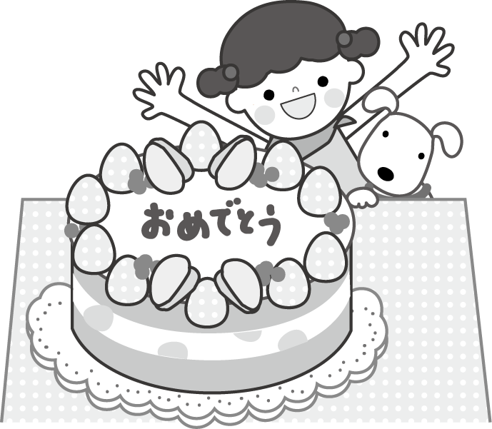
●お子さんの今の生活習慣等についてご記入ください。

１ 起きる時間、寝る時間は何時ごろですか。
（ ）時ごろ起きる （ ）時ごろ寝る

２ 「おはよう」「いただきます」などのあいさつができますか。
はい ・ いいえ

３ 食事について気になることはありますか。
ない ・ ある（ ）

４ 休日にテレビやビデオをどれくらい見ますか。
（ ）時間くらい

５ テレビゲームを毎日どれくらいしますか。
したことがない ・ ３０分未満 ・ （ ）時間くらい

６ 登園前は自分で顔を洗い、歯磨きを済ませていますか。
はい ・ いいえ

７ 目、耳について気になることはありますか。
例えば・・・テレビを近くで見る、小さい音が聞こえていないように感じるなど。
ない ・ ある（ ）

８ お子さんの好きな遊びを２つご記入ください。
（ ）（ ）
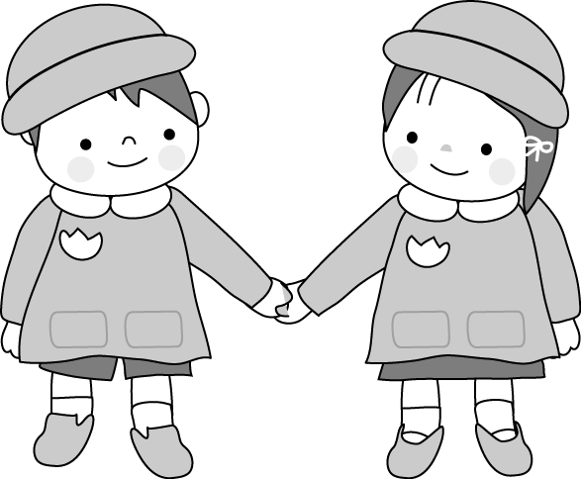
９ 遊び友達がいますか。 はい ・ いいえ

１０ 集団生活になじめ、毎日楽しそうに登園していますか。
はい ・ いいえ

１１ 生き物を可愛がったりなど、思いやりの気持ちを持っているようですか。
はい ・ いいえ

１２ 絵本を読んでもらうのが好きですか。 はい ・ いいえ

１３ 好きな歌を歌うことはありますか。 はい ・ いいえ
●現在のお子さんの発達の様子についてご記入ください。
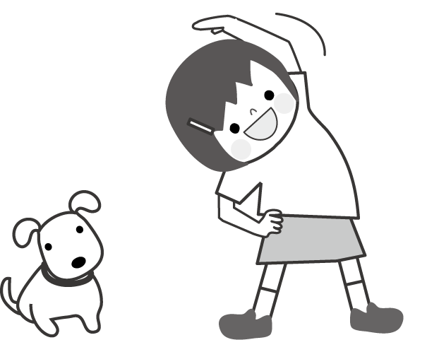
１４ お子さんの様子に当てはまるものに○を付けてください。
 |  | は い | いいえ | わからない
１ | スキップができる
２ | ブランコがこげる
３ | 片足でケンケンができる
４ | お手本を見て四角が書ける
５ | 大便の後始末が１人でできる
６ | ボタンのかけ外しができる
７ | 友達とごっこ遊びができる
８ | じゃんけんの勝敗がわかる
９ | 自分の名前が読める
１０ | 発音がはっきりしている
１１ | 自分の左右がわかる
１２ | 家族に用件を言って遊びに行ける  （または言う力がある）

１５ お子さんの様子に当てはまるものに○を付けてください。
 |  | な い | 少しみられる | かなりみられる
１ | 課題に集中して取り組めない
２ | 外からの刺激に気が散りやすい
３ | 指示通りに行動できない
４ | 座っているべきところで席をはなれる
５ | 落ち着きがない
６ | 順番を待つことが困難
７ | 手足をそわそわしている
８ | 自分からケンカになりやすい
９ | かんしゃくをおこしやすい
１０ | ルールに従って遊ぶことが苦手
１１ | 注意しても聞かない
１２ | 好きなことしかしない
１３ | 友達とうまく遊べない、１人遊びが多い
１４ | こだわりが強い
１５ | 不器用である
１６ | 人の気持ちがわかりにくい
１７ | 一方的に話し、やりとりがしにくい
１８ | 日常生活が変化すると混乱する
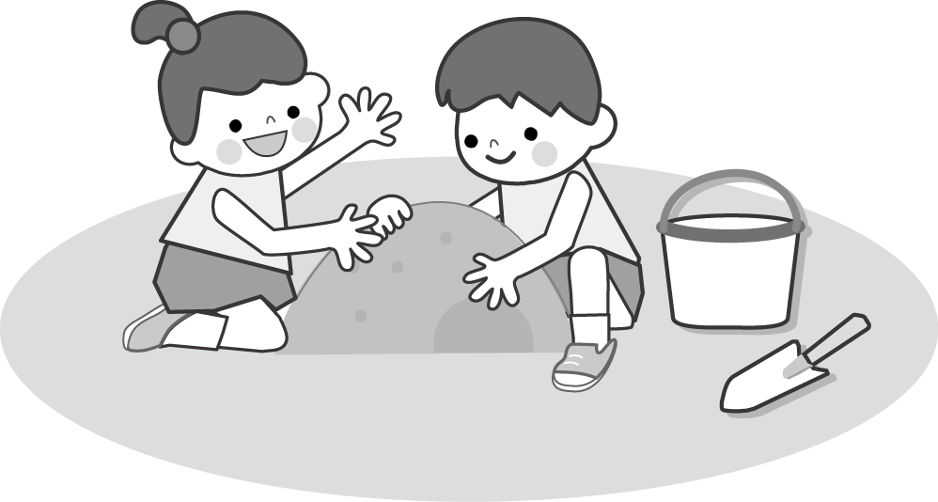

自 由 欄

